Муниципальное Бюджетное Дошкольное Образовательное Учреждение
Городского округа Балашиха «Детский сад № 21 «Лесовичок»

.

Проект на тему:

«Развитие речи детей среднего
дошкольного возраста,
через проектную деятельность
на материале русских народных сказок»

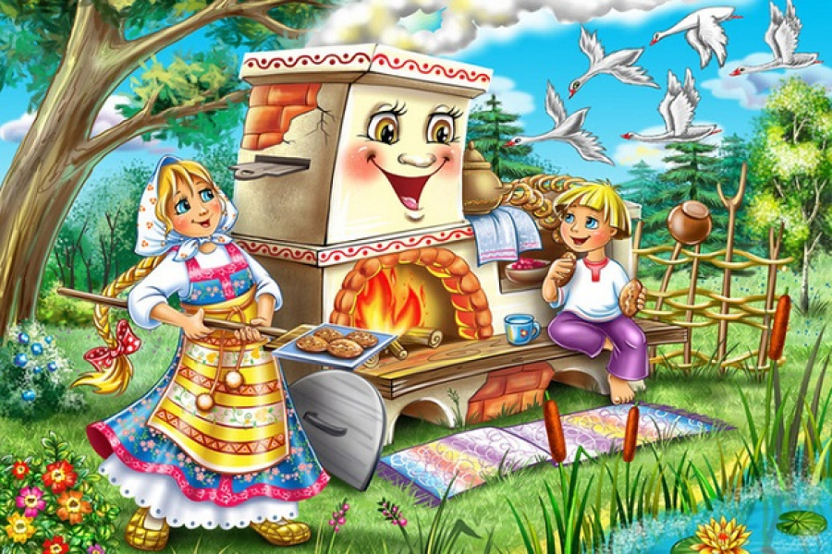

Выполнила воспитатель высшей категории
Чиринда Наталия Викторовна

«Язык народа - лучший,
никогда не увядающий
и вечно вновь распускающийся
цвет всей его духовной жизни»
К. Д. Ушинский
Речевое развитие - одна из важнейших задач дошкольного воспитания. Поскольку развивая детскую речь, мы расширяем не только речевые возможности ребенка, но и непосредственно влияем его интеллектуальные способности, внимание, память, кругозор и другие аспекты жизнедеятельности.
Много веков назад, когда ещё не было письменности, возникло устное народное творчество. Для детей народ создал замечательные сказки, песенки, загадки, поговорки. Произведения устного народного творчества не утратили своего воздействия на ребенка и в наши дни.
Народные сказки являются одним из значимых произведений для дошкольников. Именно народные сказки воспитывают ребёнка в традициях русского народа, сообщают ему основанное на духовно - нравственных народных воззрениях видение жизни.
Сказка – удивительное явление народного творчества. Простая и незамысловатая внешне, она интересна и маленькому ребенку, и взрослому. В мир сказок ребенок вступает в самом раннем детстве, как только начинает говорить. В настоящее время трудно найти лучший способ воспитания детей, чем путь приобщения их с раннего детства к устному народному творчеству. Сказка даёт нравственные уроки сострадания, самоотверженности, сочувствия, любви ко всему живому, представление о морали, справедливости, необходимости борьбы со злом, расширяет жизненный опыт ребенка. Русская народная сказка развивает образность мышления, выразительность речи, так как богата лирическими вставками, яркими характеристиками персонажей, ритмической напевностью, диалогами.
Сказка воспитывает любовь к Родине, знакомит с родной природой, обычаями, укладом русской жизни. Слушая сказки, ребенок учится звукам родной речи, её мелодике. Чем старше становится ребенок, тем больше он чувствует красоту и точность исконно русской речи, проникается её поэзией, маленький человек не только постигает русский язык, но и постепенно приобщается к народной мудрости.

Проблема:
К сожалению, на сегодняшний день, наши дети воспитываются не на сказках, а на современных мультфильмах. Большинство родителей не находят времени сесть с ребенком и почитать книгу. Детские психологи считают это большим упущением взрослых в воспитании своих детей. На самом деле сказка представляет собой одно из самых древних средств нравственного, эстетического воспитания, а также формируют поведенческие стереотипы будущих членов взрослого общества.
Поэтому мы решили уделить немного больше времени именно русским народным сказкам в развитии и воспитании наших детей.
Актуальность проблемы:
В современное время зачастую наблюдается равнодушие и потеря интереса поколений друг к другу, когда разрушаются традиционные способы передачи культуры от родителей к детям. Овладение родным языком, развитие речи является одним из самых важных приобретений ребенка в дошкольном детстве и рассматривается в современном дошкольном воспитании как общая основа воспитания и обучения детей.
Работая с детьми, мы столкнулась с тем, что у них плохо развита связная речь, они, не могут пересказать литературные произведения. Средством обучения связной речи является рассказывание детей. А самая благодатная почва, имеющая неограниченные развивающие и воспитывающие возможности – это русская народная сказка.
Для решения данной проблемы мы выбрали работу по ознакомлению с русскими народными сказками, так как считаем, что сказки прочно вошли в детский быт малыша, и по своей сущности сказка вполне отвечает природе маленького ребенка; близка его мышлению, представлению.
В современных условиях жизни у детей наблюдается снижение читательского интереса. Дети не чувствуют красоту литературной речи. Не стремятся объяснить и выразить смысл произведения и свое отношение к нему. В результате слушание, восприятие и понимание литературного текста снижено. К сожалению, сегодня и дети, и родители не всегда понимают, что книга является особым художественным способом познания окружающей действительности человеческих взаимоотношений и социальных ценностей. Исходя из этого у дошкольников недостаточные знания о русских народных сказках.
С целью актуализации знаний дошкольников был создан данный проект, где рассматривается фольклорный жанр – “Русская народная сказка».
Метод проектов можно представить как способ организации педагогического процесса, основанный на взаимодействии педагога, детей и родителей, способ взаимодействия с окружающей средой, поэтапная практическая деятельность по достижению поставленной цели.
Проектный метод, используемый в работе с детьми среднего дошкольного возраста, предполагает развитие у них таких качеств, как самостоятельность, инициативность, любознательность, творческое воображение, умение планировать продуктивную деятельность. Он поможет детям овладеть разными средствами речевой выразительности, и использовать приобретенные знания в самостоятельной деятельности.
Исходя из этого, базовой основой для развития речи у детей я выбрала методическую тему «Развитие речи детей среднего дошкольного возраста, через проектную деятельность на материале русских народных сказок»

ГИПОТЕЗА ПРОЕКТА
Если использовать русскую народную сказку наряду с современными методиками обучения, улучшится речь ребенка и повысится уровень познавательной и коммуникативной способности детей.

Информационная карта проекта
Тип проекта: групповой, познавательно-творческий.
По содержанию: социально - педагогический.
Участники проекта: дети 4-5 лет, воспитатели группы, родители.
По времени проведения: долгосрочный (сентябрь 2019г. - май 2020 г.)
По характеру контактов: в рамках ДОУ.

ЦЕЛЬ ПРОЕКТА
развитие речи детей среднего дошкольного возраста через проектную деятельность на материале русских народных сказок.

Для достижения поставленной цели определили следующие задачи проекта:
Для воспитанников:
- Создать необходимые условия для знакомства детей с русскими народными сказками.
- Работать над звукопроизношением, развивать звуковую культуру речи детей, обогащать словарь, развитие грамматического строя, связной, выразительной речи;
- Формировать умение пересказывать сказки.
-Содействовать развитию речи детей, обогащению словаря и навыков связной речи, совершенствовать интонационную выразительность речи, учить рассказывать знакомые сказки.
-Учить узнавать персонажи русских народных сказок по загадкам, иллюстрациям, стихотворениям; пересказывать содержание; высказывать свое отношение к героям сказки.
- Закреплять умения использовать средства выразительности (позы, жесты, мимику, интонации, движения) и разные виды театров (бибабо, пальчиковый, театр картинок, настольный) при передаче содержания сказки.
- Воспитывать любовь к книге.

Для педагогов:
1. Ознакомить с методическими разработками по данной теме;
2. Пополнить развивающую среду группы новым дидактическим материалом;
3.Создать условия для развития творчества, повышения профессионального мастерства.
Для родителей:
1. Повышать компетентность родителей в вопросах речевого развития их детей;
2. Повышать активность родителей воспитанников и других членов семей, привлекая их к осуществлению образовательной деятельности в семье.
3. Раскрывать ценности традиции семейного чтении и совместного творчества детей с родителями.

Проект осуществлялся через образовательные области:
социально-коммуникативное развитие,
познавательное развитие,
речевое развитие,
художественно-эстетическое развитие,
физическое развитие
С РОДИТЕЛЯМИ
- консультации
– посредством проведения психолого-педагогической работы, вовлечения родителей в единое общеобразовательное пространство «семья - детский сад»:
- проведение мероприятий по повышению психолого-педагогической культуры родителей;
ОЖИДАЕМЫЙ РЕЗУЛЬТАТ
- Повысить интерес детей к русской народной сказке;
- Совершенствовать диалогическую и монологическую речь.
-Успешное овладение грамотной и связной речью.
-Выразительное интонирование детьми голосов героев сказок;
-Использование образных выражений при пересказе сказок;
- Выразительная передача мимикой и движениями эмоциональных состояний героев сказок;
-Грамотное овладение лексико-грамматическими средствами языка;
-Совершенствование звуковой стороны речи;
-Усиление интереса к занятиям;
-Доброжелательное отношение к взрослым и друг к другу.
- Сформировать коммуникативную и социальную компетентность детей;
- Организация мини-музея «Мир сказок» и выставки рисунков «Герои в русских народных сказах» с привлечением родителей.
- Драматизации РНС.

ЭТАПЫ И СРОКИ РЕАЛИЗАЦИИ:
Данный проект реализовался в 3 этапа.
I этап –подготовительный: подготовка целей и задач, подбор литературы по устному народному творчеству;
II этап – практический (основной): выполнение основных мероприятий, предусмотренных проектом;
III этап – заключительный. Завершающий: обобщение результатов работы, выступление на педагогическом совете.

Пути реализации проекта:

Этапы проекта | Деятельность педагога | Деятельность детей | Деятельность родителей
1 этап  Ознакомительный | 1. Определение темы проекта.  Намечает план движения к поставленной цели, который обсуждается и с детьми, и с родителями.  2. Сбор информации, литературы, дополнительного материала. Использование компьютерных технологий, подбор научной литературы журналов, газет, иллюстративного материала, художественной литературы, пословиц, поговорок. Изучение опыта работы педагогов по данной теме. Обработка информационного материала.  Пополнение предметно-развивающей среды  3. Выяснение возможностей, средств, необходимых для реализации проекта;  4.Оформление наглядной агитации для родителей с целями, задачами, тематикой проекта.  5. Опрос родителей и детей о том, какие книги дома читают, есть ли в домашней библиотеке сказки.  6. Подготовка консультаций для родителей: «Читайте детям сказки», Волшебные «мамины сказки», «Роль русской народной сказки в воспитании детей дошкольного возраста», «Воспитание сказкой». | 1. Вхождение в проблему «Чему нас учат сказки?» через игровую ситуацию и дидактические игры.  2.Вживание в игровую ситуацию.  3. Принятие задачи цели проекта.  4. Дополнение задач проекта. | 1.Знакомятся через наглядную агитацию с темой, целью, задачами проекта.  2.Знакомятся с тематикой заданий, которые предлагает воспитатель («Иллюстрации к русским народным сказкам (по их выбору) «Театр пальчиковый по сказке «Теремок») и определяются с темой своего выбора.
2 этап  Основной | ОО «Познание»: 1.Викторина по математике «Герои сказок в цифрах».  ОО «Коммуникация»:  1.Провести с детьми беседы на темы: «Моя любимая сказка», «Мой любимый сказочный герой».  2. Проведение викторины «Ах, уж эти сказки!».  3. Составление картотек с речевым материалом по сказкам.  4. Проведение коммуникативных игр: «Кто чем приметен», «Путаница».  ОО «ЧХЛ»:  1. НОД на тему «Путешествие по русским народным сказкам»  2.Прослушивание сказок в аудиозаписи.  3.Чтение произведений: «Как аукнется, так и откликнется» (р. н. с., «Снегурушка и лиса» (р. н. с., «Сивка – бурка», «Ховрошечка», и других.  ОО «Физкультура»: 1. Проведение подвижных игр: «Гуси – лебеди», «Два мороза», «У медведя во бору», «Палочка выручалочка», «Хитрая лиса», «Рыбак и рыбки», «Дети и волк», «Зайцы и медведь», «Волки и ягнята», «Ванюша и лебеди», «Волк и поросята».  ОО «Безопасность»: 1. НОД «Уроки безопасности от Колобка».  ОО «Труд»: 1.Проведение занятий по оригами «Лиса», «Заяц».  2. Ручной труд из природного и бросового материалов по мотивам сказок.  ОО «Социализация»:  1.Включение дидактических игр в режимные моменты: «Назови автора сказки», «Отгадай сказку», «Из какой сказки герой? », «Чей костюм», «Кто и из какой сказки использовал данный предмет? », «Произнеси слова персонажа», «Вспомни слова героя», «Сказочное лото», «Разрезные картинки», «Составь портрет сказочного героя».  2.Инсценировка сказок: «Колобок», «Три медведя», «Гуси – лебеди», «Теремок» и других.  ОО «Музыка»: 1.Прослушивание песен из сказок: «Волк и семеро козлят», «Три поросенка», и др.  ОО «Художественное творчество»: 1.Оформление выставок поделок и рисунков «В гостях у сказки».  2. Рисование героев сказок «Курочка Ряба»; сюжетное рисование «Три медведя». Лепка героев и сюжетов сказок «Заюшкина избушка», «Маша и медведь». Аппликации к сказкам «Заюшкина избушка» и др. | Участие в викторине «Герои сказок в цифрах»  Участие в беседах на заданные темы.  Участие в викторине «Ах уж эти сказки»  Участие в НОД  Прослушивание сказок в аудиозаписи.  Слушание художественных произведений.  Участие в занятиях.  Самостоятельные игры детей с «Разрезными картинками», «Составь портрет сказочного героя» и др.  Участие в инсценировке. | Консультация для родителей «Роль сказки в нравственно-эстетическом воспитании дошкольников»
3 этап  Заключительный | 1. Изготовление героев к пальчиковому театру «Теремок» родителями.  2. Порекомендовать  родителям вместе с детьми проиллюстрировать одну из русских народных сказок.  3. Оформление и пополнение книжного уголка сказками разных жанров.  4. Организация выставки книг «Сказки моего детства»  5. Организация выставок рисунков и поделок «Герои в русских народных сказках». | 1.Участвуют в изготовлении иллюстраций к русским народным сказкам. | 1. Оказание помощи в изготовлении сказочных героев к пальчиковому театру «Теремок».  2. Совместно с детьми изготавливают иллюстрации к русским народным сказкам.  3. Оказание помощи в оформлении и пополнении книжного уголка.  4. Помощь в организации выставки книг «Сказки моего детства»
4 этап  итоговый | 1.Подготовка к презентации. 2.Презентация. | 1. Продукт деятельности готовят к презентации. | Знакомятся с презентацией.  Делятся впечатлениями о проекте.

Заключение:

Проект «Развитие речи детей среднего дошкольного возраста, на материале русских народных сказок» был разработан и находится в стадии реализации в соответствии с планом.
Анализ проведённой работы на сегодняшний день показал, что систематическая и планомерная работа по развитию речи даст положительные результаты:

- Детям была интересна и близка тематика проекта, поэтому дети с удовольствием принимали участие во всех мероприятиях. Любят слушать сказки в исполнении педагога; с удовольствием рассматривают иллюстрации в книгах. В самостоятельной игровой деятельности разыгрывают знакомые сказки с помощью игрушек, различных видов театра; некоторые воспитанники придумывают новые, свои сказки.

Проведенный проект позволил подтвердить правомерность наших подходов к процессу речевого развития дошкольников посредством сказки, что является одной из насущных проблем современной педагогики сотрудничества.
Особую роль в своей педагогической работе нужно отводить просвещению родителей, консультациям по использованию в воспитании сказок, разъяснить им большую значимость семейного чтения, подчеркивая его весомость при формировании у ребенка нравственных положительных эмоций.
Чтение сказок может стать доброй семейной традицией, создает теплую, задушевную атмосферу в доме.
Проведённое в данном проекте исследование подтверждает, что систематическое привлечение сказки в педагогический процесс может быть важнейшим источником и резервом успешного речевого и эмоционального развития дошкольника.
По результатам проектной деятельности, можно сделать вывод, что задачи проекта выполнены:
- В процессе реализации проекта была обогащена речь детей, пополнен активный словарь,
- Использование сказки способствовало совершенствованию звуковой стороны речи в сфере произношения, восприятия и выразительности;
- Повысился интерес детей к русской народной сказке;
- Сформировалось умение выразительно читать стихи, инсценировать эпизоды сказок. Используют образные выражения при пересказе сказок;
- Родители воспитанников были вовлечены в образовательный процесс и активно участвовали в совместной деятельности с дошкольным учреждением и с педагогами.

Были организованы:
- Выставка произведений художественной литературы по мотивам русских народных сказок, различных иллюстраторов.
- Родителями была оказана помощь в организации мини-музея «Мир сказок» и выставки рисунков «Герои в русских народных сказах».

Достигнутые результаты проекта:

Таким образом, были достигнуты следующие результаты работы, в рамках реализации проекта:
- сформировался устойчивый интерес к русским народным сказкам
- у воспитанников группы расширился кругозор и активизировался словарный запас.
- речь детей стала более выразительной и эмоционально окрашенной.
- дети с интересом и удовольствием обыгрывают сюжеты знакомых сказок, играют в разные виды театров, в дидактические и настольно-печатные игры по русским народным сказкам.
- дети используют полученные знания, умения и навыки в своих творческих работах.
- родители активно участвовали в ознакомлении детей с русскими народными сказками, выполнении творческих работ по их сюжетам.

Список литературы:
- Веракса Н.Е, Веракса А.Н. "Проектная деятельность дошкольников".
2. Маханева М.Д. Театрализованные занятия в детском саду: Пособие для работников дошкольного учреждения. -: М.: Т Ц «Сфера», 2001
3. Антипина Е.А. Театрализованная деятельность в детском саду: Игры, упражнения, сценарии. М.: ТЦ Сфера, 2003 г.
4. Доронова Т.Н. Играем в театр: театрализованная деятельность детей 4-6 лет: метод. Пособие для воспитателей дошкольного образовательного учреждения. Т.Н. Доронова. - 2-е изд.-М.: Просвещение,2005г.
5. Гербова В.В. Развитие речи в детском саду. Средняя группа. – М.: Мозаика-Синтез, 2014г.
6. Новиковская О.А. «Конспекты занятий по сказкам с детьми 4-5 лет».СПб.: «Паритет» 2007г.
7. Г.С.Швайко «Игры и игровые упражнения для развития речи»;

Приложение №1.

Консультация для родителей
«Читайте детям сказки»

В наш компьютерный век многие современные родители даже не догадываются о том, что ребенку нужна сказка. Иногда мамы покупают книжки с яркими картинками, которые ребенок приносит в детский сад и просит воспитателя почитать.
А мама очень занята. Ей некогда читать сказки. Она считает это не серьезным делом и не обязательным. У нее множество более важных и более серьезных дел.
И все-таки каждый малыш с надеждой ждет, когда мама отложит свои важные дела, сядет и почитает ему сказку. Ведь для него важна не только сказка, но и общение с самым родным на свете человеком- мамой.
Читая ребенку сказку, вы общаетесь с ним, объясняете, что хорошо, что плохо и почему. Воспитываете своего малыша на примере положительных героев. Учите доброте, преданности, уважению. Сказка- очень действенный инструмент в воспитании ребенка. Малыш хочет подражать любимым героям. Учится различать добро и зло. Да и общие интересы с мамой или папой очень важны для малыша.
Кроме того, слушая сказку, ребенок получает красивый и правильный образец речи, что чрезвычайно важно для речевого развития. Дети, которым с самого раннего детства читают сказки, стихи, потешки гораздо быстрее начинают правильно говорить.
Современные дети часто не понимают, что человек умирает один раз и на всегда. Привыкшие к компьютерной игре, они считают, что у них девять жизней. А рядом не никого, кто мог бы объяснить ситуацию. Ребенок играет один. В то время, когда слушая сказку, которую читает мама, он может задавать вопросы и получать на них ответы. На сказках С. Михалкова, К. Чуковского, А. Пушкина, Н. Носова и многих других авторов выросли десятки поколений, среди которых множество смелых, честных и талантливых людей. Ими гордится страна.
Читайте детям сказки. Сказка ложь, да в ней намек, добрым молодцам урок.

Консультация для родителей:
«Роль русской народной сказки в воспитании детей дошкольного возраста»

Слушаю сказки - и вознаграждаю
тем недостатки проклятого
своего воспитания.
Что за прелесть эти сказки!
Каждая есть поэма!
А. С. Пушкин

У каждого народа издревле существует культура звучащего слова, своеобразная устная литература. Это народное творчество принято называть ФОЛЬКЛОРОМ. На протяжении веков русский народ также создавал бесценные памятники искусства слова - былины, сказки, песни, частушки, пословицы и поговорки, загадки.
Сказка - это не рассказ, не повесть, не стихотворение или поэма, которые мы читаем в книгах. Если подобрать к слову сказка однокоренные слова, то получим ря слов, который в определенной мере раскроет нам его смысл: сказка - сказывать - рассказывать. То есть сказка - это то, что рассказывается, это устный рассказ о чем-либо интересном как исполнителя, так и для его слушателей.
Сказки бывают разные. В одних главными героями являются животные. Это - сказки о животных.
В других главными персонажами являются люди и фантастические существа; животные здесь чаще всего - добрые помощники главного героя. В этих сказках речь идет об удивительных приключениях Ивана-Царевича или Ивана-Дурака, обязательно связанных с волшебством. Это волшебные сказки. И, наконец, есть сказки, главными персонажами которых также являются люди, но, в отличие от волшебных сказок, где герои одерживают победу благодаря волшебству, в них герои становятся победителями благодаря своему уму, смекалке, смелости, хитрости. Это социально-бытовые сказки.
Дети любят народные сказки, песенки, загадки, охотно их слушают и запоминают. Сказки привлекают ребенка интерсным, знимательным сюжетом, яркостью художественных образов, красотой, меткостью народного языка. Огромная ценность народной сказки заключается и в силе ее морального воздействия на детей. Сказка дает примеры подлинного геройства, дружбы, помощи в беде; просто и убедительно показывает ребенку торжество правды над ложью, добра над злом, победу труда.
Высоко ценил народную сказку наш замечательный педагог К. Д. Ушинский. Он писал о сказке: "Это первые блестящие попытки русской народной педагогики, и я не думаю, чтобы кто-нибудь был в состоянии состязаться в этом случае с педагогическим гением народа".
Народные песенки образны, лаконичны, разнообразны по ритму. Дети запоминают их на всю жизнь. Короткие сказки о животных и песенки читают читают для самых маленьких. Для более старших детей следует читать сказки сложнее - волшебные, а также загадки, считалочки.
Читать детям сразу несколько сказок не слеует, лучше одну и ту же повторить несколько раз. Пусть ребенок хорошо запомнит сказку, рассмотрит картинки. Чем лучше ребенок усвоит народную сказку, тем сильнее будет ее воспитательное воздействие.

Консультация для родителей «Воспитание сказкой».

Дети сказки любят. Из них они черпают множество познаний: первые представления о времени и пространстве, о связи человека с природой, с предметным миром. Сказки позволяют малышу впервые испытать храбрость и стойкость, увидеть добро и зло.
Проживание через сказку позволяет ребенку распознать и обозначить собственные переживания и собственные психические процессы, понять смысл и важность каждого из них.
Сказка учит малыша думать, оценивать поступки героев, тренирует память и внимание, развивает речь, воображение.
Воображение очень полезно и важно для дошкольника: оно делает его жизнь индивидуально – творческой, неповторимой, нестандартной. Ребенку предлагается отойти от привычных стереотипов и изобрести новую сказку или какой – то ее эпизод, изменить ситуацию в знакомой сказке, придумать ее продолжение, новую концовку:
- Придумывание сказки по – новому. Это помогает по – новомувзглянуть на знакомые сказки. Разве не привыкают дети к тому, что колобок – добрый, лиса – хитрая, волк – злой, Крошечка – Хаврошечка и золушка – трудолюбивые, скромные.
- Привычные, любимые образы, много раз слышанные и виденные детьми, уже с детства формируют стереотипы. И как полезно и нужно их ломать. Вроде бы сказка берется за основу старая, но детям предлагается наделить главных героев с противоположными качествами.
- Придумывание сказки со смешанными образами. Но вначале нужно разобраться, что же такое смешанный образ. Самое простое толкование: один предмет, образ объединяется с другим, и в результате получается несуразица, парадокс. Более уместным будет преподносить такие явления в игровой ситуации.
- Составление коллажа из сказок. Если сказки знакомы, можно обойтись и без иллюстраций. Вариантов и переплетений из разных сказок может быть множество. Важно только не забыть о главных героях – и получиться «Коллаж из сказок».
- Очень хорошо придумать так называемую «Волшебную палочку». Вначале взрослый оперируют ею в различных ситуациях (помогает сказочным героям, превращает их). А затем сам ребенок «обученный владению «волшебной палочкой», сам начинает действовать, вызволяя, таким образом, героев из беды. Возникает своеобразная обратная связь: ребенок сам активно творит добро, фантазирует, развивает собственное воображение.
- Можно специально придумать для детей экстремальные ситуации, требующие различных вариантов «спасательных» решений. Несомненно, то, что такой метод служит предпосылкой для сочинения всевозможных сюжетов и концовок. Кроме умения сочинять, ребенок находит выход из порой трудных, непредвиденных обстоятельств.
- В настоящее время существует проблема, когда дети могут вступать в разговор, в общение с незнакомыми людьми. Если есть проблема, значит нужно ее решать. В том числе с помощью сказок, ведь в них тоже нередко присутствует элемент общения с незнакомцами. Поэтому можно приобщать детей к придумыванию паролей, которые препятствовали бы таким ситуациям. Вначале дети сами придумывают пароли петушку и другим героям сказки, которые в этом так нуждаются, а потом можно в игровой форме использовать такой пароль в житейской практике любой семьи. Ведь совершенно не помешает, если в семье ребенка будет действовать какой – либо пароль, знакомый лишь ее членам.
- Сочинение сказки про самого себя. Это полезно с различных сторон. Во – первых, потому что дети любят слушать, что же случилось или могло случиться с ними или их близкими: мамами, бабушками. Любят придумывать про самих себя или своих братьев, сестер. Во – вторых, эта творческая деятельность помогает понимать сочинение как дополнение к реальной жизни, а не как замену самой реальной действительности. В результате, закончив сочинять, ребенок не испытывает разочарования, входя в саму жизнь. Для того чтобы еще больше заинтересовать, можно самого себя назвать сокращенно, то есть только по инициалам. Можно вводить в сказки новые и новые точки соприкосновения – любимых персонажей.
Кляксография. Она заключается в том, чтобы научить детей делать кляксы (черные и разноцветные). Затем даже трехлетний ребенок может, глядя на них, видеть образы, предметы или отдельные детали.
А «живые» капли получаются очень просто: капните на бумагу краску и быстро наклоните ее в разные стороны – тотчас же появится какой – то образ. И сюжеты в результате кляксографии, и образы от «живых» капель помогают сочинять сказки.
Дети с удовольствием сочиняют сказки, преобразовывают ход их повествования, придумывают новые начало и концовки, вводят непредвиденные ситуации, смешивают несколько сюжетов, добавляют новых героев. А задача взрослых в этом детям помочь.
Приложение № 2.
Картотека игр по русским народным сказкам.

Игры с детьми старшего дошкольного возраста
Словесно-дидактическая игра «Радио» (старший дошкольный возраст)
Дидактическая задача: Воспитывать умение быть наблюдательным, активизировать речь детей
Количество играющих: неограниченно
Игровое правило: слушать и не мешать товарищам
Игровое действие: Воспитатель, обращаясь к детям, говорит: «Сегодня, мы будем играть в новую игру, называется «Радио». Знаете ли вы, как называют человека, который говорит по радио? Правильно, его называют диктором. Сегодня по радио диктор будет рассказывать детей нашей группы. Он будет описывать кого-нибудь из героев русских народных сказок, а мы с вами будем угадывать. Сначала я буду диктором, слушайте! Внимание! Внимание! Угадайте, из какой сказки этот герой. Зубки у нее острые, шубка тепленькая, рыженькая, она красивая, лукавая, коварная. Кто же это? Какие вы знаете сказки, в которых героиней была бы лиса? («Лиса и журавль», «Лиса и волк», «Теремок» и т.д.)
Словесно-дидактическая игра «Вершки-корешки» (старший дошкольный возраст)
Дидактическая задача: упражнять детей в классификации овощей (по принципу: что у них съедобно – корень или плоды на стебле)
Количество играющих: неограниченно
Материал: картинки с овощами и фанты
Игровое действие:
Вариант 1 Воспитатель уточняет с детьми, что они будут называть «вершками», а что – «корешками». «Съедобный корень овоща будем называть «корешками», а съедобный плод на стебле – «вершками». Воспитатель называет какой-нибудь овощ, а дети быстро отвечают, что в нем съедобно: вершки или корешки. Воспитатель предупреждает, чтобы дети были внимательны, т.к. в некоторых овощах съедобно и то и другое. Воспитатель называет: «Морковь!» Дети отвечают: «Корешки». «Помидор!» - «Вершки». «Лук!» - «Вершки и корешки». Тот, кто ошибся, платит фант, который в конце игры выкупается.
Вариант 2. Воспитатель говорит: «Вершки», а дети вспоминают овощи, у которых съедены вершки. Эту игру хорошо проводить после чтения русской народной сказки «Мужик и медведь»

Настольно-печатная игра «Расколдуй сказку» (старший дошкольный возраст)
Дидактическая задача: Развивать у детей интеллектуальные способности, умение использовать условные заместители (символы) реальных предметов
Количество играющих:
Игровое правило: По сигналу воспитателя начать «расколдовывать» сказку
Игровое действие: Рассмотреть с детьми таблицы и объяснить, что злой волшебник заколдовал зверей из сказки: петушка превратил в круг, собачку в овал, ежика в крестик и т.д. Вначале воспитатель закрывает часть таблицы с условными знаками белой полосой. Дети должны вспомнить и нарисовать справа от каждой картинки соответствующий символ. Затем закрывает «заколдованных» животных и предлагает детям назвать их.
Когда задание будет выполнено можно с детьми сочинить небольшие сказки и записать их на карточки, заменив героев знаками. Ребенок «расколдовывает» свою сказку, подставляя нужный персонаж

Приложение №3
Дидактические игры по русским народным сказкам.
«Кто за кем? »
Цель игры: Закрепление знания сказок. Развитие грамматического строя речи, знакомить детей с предлогами: за, перед, до, после, между; учить ориентироваться в пространстве, развивать наглядное мышление. Развивать элементарные математические представления: сначала, потом, первый, второй, последний.
Материал: используются фигурки героев одной сказки («Репка», «Теремок», «Колобок», «Заяц и лиса (Заюшкина избушка) » и др.) ; кружки – жетоны. Можно использовать фигурки сказочных героев из театра на фланелеграфе.
Ход игры:
1. Ведущий просит разместить героев знакомой сказки в определённой последовательности. После этого просит ребёнка объяснить: кто за кем пришёл, встретил; кто как стоит, используя различные предлоги. Ведущий задаёт наводящие вопросы.
2. Если ребёнок успешно овладел всеми понятиями, можно игру усложнить, добавив понятия право, лево.
За правильное выполнение задания ребёнок получает жетон.
«Что изменилось? ».
Цель игры: Развитие связной речи, внимания, наглядного мышления.
Материал: используются фигурки героев одной сказки («Репка», «Теремок», «Колобок», «Заяц и лиса (Заюшкина избушка) » и др.) и предметов; кружки – жетоны. Можно использовать фигурки сказочных героев из театра на фланелеграфе.
Ход игры;
1. Ведущий с помощью фигурок воспроизводит на фланелеграфе сюжет какой – либо сказки и просит одного из детей описать, что изображено. Затем ребёнок отворачивается и ведущий вместе с другими детьми меняет две – три фигурки местами (если дети старше шести лет, количество изменений можно увеличить до пяти). Ребёнок должен сказать, что изменилось. За правильные ответы он получает жетон. Побеждает тот кто наберет больше всех жетонов.
2. Если дети успешно освоили эту игру, попросите их самих выложить сюжет какой – нибудь сказки и самим без ведущего продолжить игру, назначив ведущим одного из детей.
«Расскажи о картинке».
Цель игры: Расширение словарного запаса, развитие связной речи, творческого мышления, наблюдательности.
Материал: используются фигурки героев одной сказки («Репка», «Теремок», «Колобок», «Заяц и лиса (Заюшкина избушка) » и др., кружки – жетоны. Можно использовать фигурки сказочных героев из театра на фланелеграфе.
Ход игры:
Выбирается сказка взрослым (это может быть сказка, которая изучается в данный момент). Ведущий берёт одного из героев сказки и описывает его: рассказывает как он выглядит, добрый или злой, большой или маленький, что он делает по ходу сказки и т. д. После этого он просит детей повторить, что он рассказал.
Затем ведущий берёт другую фигурку и просит детей по очереди описывать героя и следить, чтобы описания не повторялись.
Если это не получается, ведущий задаёт наводящие вопросы: например, во что одет дед; старый он или молодой; что делает и т. д. За правильные ответы ребёнок получает жетон. Побеждает тот, кто даст ответов больше всех.
«Найди по силуэту».
Цель игры: Развитие речи, наглядного мышления, внимания, образной памяти.
Материал: используются фигурки героев одной сказки («Репка», «Теремок», «Колобок», «Заяц и лиса (Заюшкина избушка) » и др.) . Можно использовать фигурки сказочных героев из театра на фланелеграфе.
Ход игры:
Ведущий просит детей рассмотреть фигурки со всех сторон. Далее он объясняет, что такое силуэт, и просит детей обвести пальчиком силуэт фигурки, а затем – карандашом.
Ведущий выкладывает фигурки обратной стороной и просит найти героев сказки, предметы.
«Покажи одинаковое».
Цель игры: Расширение словарного запаса. Учить детей мыслительным операциям: сравнению, обобщению, логическому мышлению. Развивать фантазию, уметь классифицировать предметы по разным признакам.
Материал: фигурки героев сказок из театра на фланелеграфе; картинки с сюжетами, выбранной сказки.
Ход игры.
Ведущий рассказывает о том, что есть одинаковые предметы, части тела у разных людей, животных и т. д., и просит показать детей одинаковое.
Затем он просит ответить на его вопросы и показать одинаковое на фигурках. Например, у кого есть хвосты, кто одет в юбки, чем похожи дед, бабка, внучка (ходят на ногах, люди, чем похожи Жучка, кошка, мышка (животные) и т. д.
«Раскрась по описанию».
Цель игры: развитие речи, умения слушать другого, понятно выражать свои мысли; закрепление понятия «силуэт»; развитие наблюдательности, образного мышления и воображения.
Материал: фигурки героев сказок из театра на фланелеграфе; картинки с сюжетами из игры «Собери и расскажи сказку», выбранной сказки; загадки к героям сказки; цветные карандаши, бумага.
Ход игры.
Ведущий рассказывает детям сказку, и выкладывает опорные картинки с сюжетами сказки. Затем вместе с детьми отбирает фигурки героев сказки.
Когда фигурки лежат перед детьми, взрослый зачитывает по карточке загадку про одного из героев. Дети должны отгадать, о ком идёт речь. Тот, кто первым отгадал, становится рассказчиком.
Ведущий переворачивает карточку и просит найти точно такую же фигурку – силуэт.
Дети, каждый на своём месте, обводят силуэт. После этого опорные картинки убираются, и рассказчик вместе с ведущим должен описать изображение, а дети должны дорисовать и раскрасить силуэты, не глядя на фигурку.
Вначале рекомендуется играть простыми фигурами (репка, колобок, теремок, рукавичка). После каждого описания показывайте фигурку и сравнивайте, у кого какой силуэт получился. Следующим рассказчиком становиться тот, у кого точнее всех получился рисунок, или можно загадать загадку про следующего героя.
«Разведчик».
Цель игры: Развитие речи, внимания, образной памяти; закрепление понятий: на, над, под, перед, с, внутри и т. д.
Материал: Фигурки героев сказок; картинки с сюжетами сказок; бумага, цветные карандаши, загадки.
Ход игры:
Взрослый загадывает загадку. Тот, кто её отгадал, становятся «разведчиком». Ему показывают картинку – сюжет, и он должен описать картинку с героем как можно точнее, а другие дети, используя фигурки, рисуют у себя картинку по описанию.

«Загадки про сказочных героев»
Загадки про сказочных героев одни из пожалуй самых популярных среди детей наравне с загадками про животных.
Ведь загадки про сказочных героев интересны не только как развлечение, детям нравится их разгадывать особенно после прочтения сказки.
В детстве все над ним смеялись,
Оттолкнуть его старались:
Ведь никто не знал, что он
Белым лебедем рожден.
Гадкий утенок
Была она артисткой
Прекрасной, как звезда,
От злого Карабаса
Сбежала навсегда.
Мальвина
Уплетая калачи,
Ехал парень на печи.
Прокатился по деревне
И женился на царевне.
Емеля
Эта скатерть знаменита
Тем, что кормит всех досыта,
Что сама собой она
Вкусных кушаний полна.
скатерть-самобранка
Сладкий яблок аромат
Заманил ту птицу в сад.
Перья светятся огнём,
И светло вокруг, как днём.
жар-птица
Он разбойник, он злодей,
Свистом он пугал людей.
соловей-разбойник
В гости к бабушке пошла,
Пироги ей понесла.
Серый Волк за ней следил,
Обманул и проглотил.
красная шапочка
Над простым моим вопросом
Не потратишь много сил.
Кто мальчишку с длинным носом
Из полена смастерил?
папа Карло
Мой вопрос совсем не трудный,
Он - про город Изумрудный.
Кто там был правитель славный?
Кто там был волшебник главный?
Гудвин
Наряд мой пестрый,
Колпак мой острый,
Мои шутки и смех
Веселят всех.
Петрушка
Всех важней она в загадке,
Хоть и в погребе жила:
Репку вытащить из грядки
Деду с бабкой помогла.
мышка
Вот совсем нетрудный,
Коротенький вопрос:
Кто в чернилку сунул
Деревянный нос?
Буратино
Красна девица грустна:
Ей не нравится весна,
Ей на солнце тяжко!
Слезы льет бедняжка!
Снегурочка
Лечит маленьких детей,
Лечит птичек и зверей,
Сквозь очки свои глядит
Добрый доктор…
Айболит
Из муки он был печен,
На сметане был мешен.
На окошке он студился,
По дорожке он катился.
Был он весел, был он смел
И в пути он песню пел.
Съесть его хотел зайчишка,
Серый волк и бурый мишка.
А когда малыш в лесу
Встретил рыжую лису,
От нее уйти не смог.
Что за сказка?
Колобок
Носик круглый, пятачком,
Им в земле удобно рыться,
Хвостик маленький крючком,
Вместо туфелек — копытца.
Трое их — и до чего же
Братья дружные похожи.
Отгадайте без подсказки,
Кто герои этой сказки? Ниф-ниф, Наф-наф и Нуф-нуф
Приложение

«ПОМОГИ ГЕРОЮ НАЙТИ СВОЮ СКАЗКУ»
Цель игры: Закрепить знания сказок, развитие речи, мышления, памяти.
Материал: На листе бумаги изображены герои сказок и три картинки – сюжеты сказок.
Ход игры:
Взрослый показывает детям картинку и говорит, например: «Петушок пошёл гулять и заблудился. Давайте поможем ему вернуться в свою сказку». Дети рассматривают картинку и называют подходящую сказку.

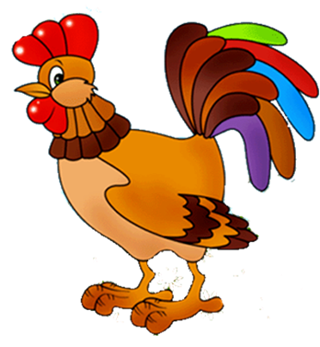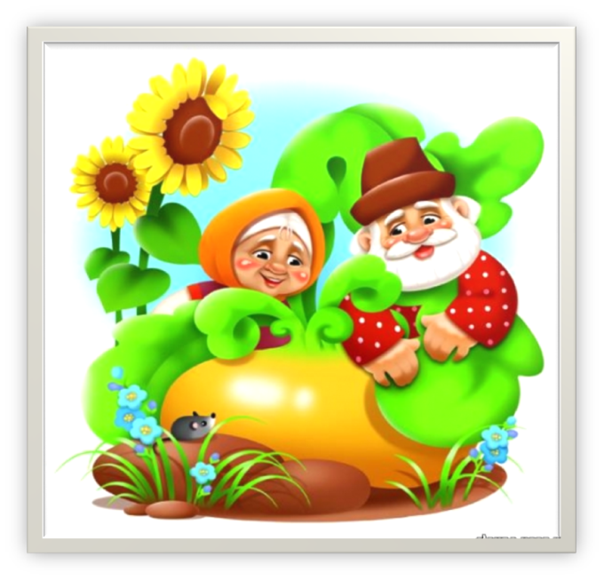

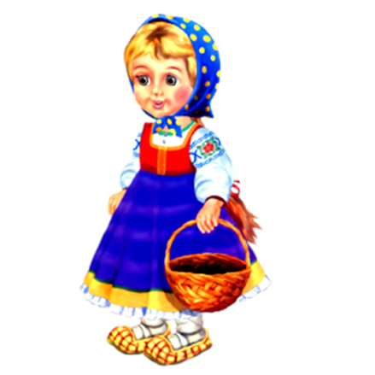

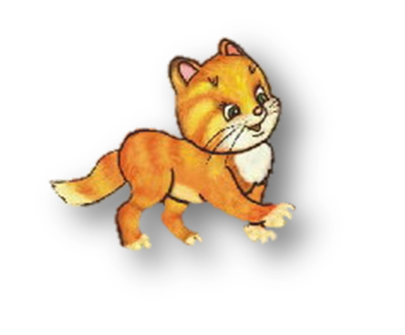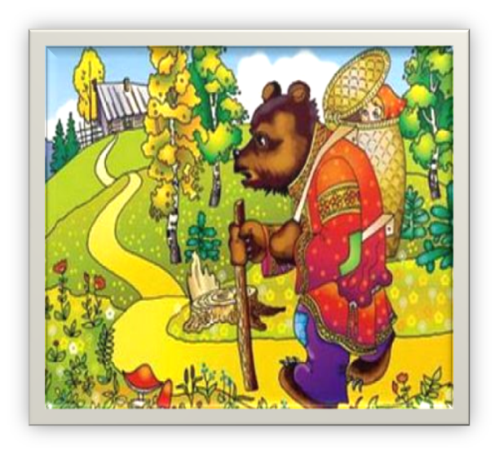

Приложение
Сказки на кончиках пальцев
Пальчиковые игры по мотивам народных и авторских сказок
«Ладушки», «Сорока», «Этот пальчик» - первые игры, с которыми знакомится ребенок. Они передаются из поколения в поколение не случайно - в них заложена вековая мудрость народа. Именно эти игры дают возможность устанавливать эмоциональный контакт между взрослым и ребенком, развивать у малыша понимание обращенной речи, активизировать работу пальцев рук, способствовать формированию навыка захвата предмета (развитию мелкой моторики), что в свою очередь имеет важное значение для развития внимания, памяти, мышления ребенка.
Выдающийся педагог В.А. Сухомлинский говорил, что ум ребенка находится на кончиках пальцев. М.М. Кольцова в работе «Ребенок учится говорить» указывает на то, что речевые области головного мозга человека формируются под влиянием импульсов от пальцев рук.
Учитывая тот факт, что активные движения пальцев стимулируют развитие речи, целесообразно расширять объем пальчиковых игр и систематически использовать их в работе с дошкольниками.
Пальчиковые игры по мотивам русских народных сказок и авторских сказок помогают не только совершенствовать мелкую моторику, но и закреплять знание содержания сказок, развивать речь и образное мышление.
Предлагаемые пальчиковые игры можно использовать для проведения хороводов после чтения сказок. В таком варианте игры проводятся в кругу, проговаривание одних строк сопровождается движениями пальцев, других - ходьбой по кругу, взявшись за руки (хороводом). Как правило, движения в хороводе целесообразно сочетать с первым четверостишием, далее, с учетом текста, чередовать ходьбу с движениями пальцев.
Играя с детьми в пальчиковые игры, следует обратить внимание на точность и качество выполнения движений, на согласованность речи с работой пальцев и кистей рук.
Так как движения в ходе проведения игр могут повторяться, для упрощения объяснения и запоминания этим движениям целесообразно дать названия:
- Колечки - подушечки больших пальцев не просто поочередно прикасаются к подушечкам остальных пальцев, а с силой надавливают на них.
Кулачки - с силой плотно прижимать согнутые пальцы к ладоням.

Продолжение приложения

- Лучики - при разжимании кулачков напрягать выпрямленные пальцы.
- Веер - прямые напряженные пальцы сдвигать вместе и раздвигать.
- Замок - соединить ладони обеих рук, пальцы скрестить и согнуть, прижимая их к тыльной стороне кистей.
- Гребешок - положение ладоней как в предыдущем упражнении, но скрещенные пальцы прямые и напряжены.
- Бородка - соединить вместе тыльные стороны ладоней, пальцы обеих рук скрестить и выпрямить.
- Клювики - большой и указательные пальцы ритмично соприкасаются подушечками, остальные пальцы выпрямлены и прижаты друг к другу.
- Коза - соединить подушечки большого, среднего и безымянного пальцев; указательный палец и мизинец выпрямить и пошевелить ими.
- Волны - шевелить прямыми пальцами без напряжения.
- Маятник - прямой указательный палец наклонять влево и вправо, остальные пальцы согнуты в кулачок.
- Кнопочки - кисти рук держать параллельно друг другу, с надавливанием ритмично соединять подушечки одноименных пальцев («стучать» подушечками).
- Хлопки - ритмично хлопать в ладоши.
- Цепочка - соединить подушечки большого и указательного пальцев левой руки, просунуть указательный палец правой руки в
образовавшееся колечко и соединить его с большим пальцем правой руки.
- Коготки – прямые пальцы разведены, напряжены – ритмично сгибать первые и вторые фаланги пальцев.
- Молоточки - ритмично с чередованием постукивать кулачком одной руки по ладони другой.
- Бутон - соединить кончики пальцев одной руки и стучать ими по ладони другой руки.
- Здравствуй - ритмично с перехватом сжимать пальцами ладонь противоположной руки.
Кот, Петух и Лиса
Жили Котик с Петушком
У лесной опушки,
Но однажды Лисонька
Подкралась к избушке.

Продолжение приложения
(«Колечки»)
Утащила Петушка
За высоки горы,
Утащила Петушка
В свою лисью нору.
(«Кулачки», «Лучики»)
Смелый Котик в лес пошел
И нору Лисы нашел.
(«Колечки», «Здравствуй»)
Умный Котик спас дружка
Петю-Петю-Петушка.
(«Гребешок»)
Живут Котик с Петушком
У лесной опушки
(«Колечки»)
И теперь уже Лиса
Не ходит к их избушке.
(«Маятник»)
Рукавица
На охоту вышел дед
Зимнею порою
(«Колечки»)
Рукавицу потерял
Под большой сосною.
(«Лучики»)
Дома стал ее смотреть
(«Колечки»)
Не нашел на месте
(«Веер»)
И отправился искать
(«Колечки»)
В лес с собакой вместе.
(«Кулачки»)
А в лесу в той рукавице
(«Колечки»)
Звери стали дружно жить:
Мышь с лягушкой и лисицей,
Заяц, волк, кабан, медведь.

Продолжение приложения
(«Кнопочки»)
В лес собака прибежала
(«Колечки»)
Всех зверей перепугала,
(«Лучики»)
Рукавицу подняла
(«Колечки»)
Деду в руки отдала.
(«Здравствуй»).
Репка
В огороде дедка
Репку посадил,
И водой из лейки
Репку ту полил.
(«Колечки»)
Расти, расти, репка,
И сладка, и крепка.
Расти, расти, репка,
И сладка, и крепка.
(«Хлопки»)
Выросла репка
Всем на удивленье
(«Колечки»)
Большая-пребольшая,
Всем хватит угощенья.
(«Лучики»)
Выросла репка
И сладка, и крепка.
Выросла репка
И сладка, и крепка.
(«Хлопки»)
Теремок
В чистом поле теремок
Был ни низок ни высок.
(«Веер»)
Звери разные в нем жили,
Жили дружно, не тужили.

Продолжение приложения
(«Здравствуй»)
Там и муха, и лягушка,
Зайчик с лисонькой-подружкой,
Еж колючий, серый волк –
В дружбе знали они толк.
(«Колечки»)
Но набрел на теремок
Мишка косолапый
(«Замок», поворачивать
Его влево - вправо)
Раздавил он теремок
Своей огромной лапой.
(«Лучики»)
Звери очень испугались,
Поскорее разбежались
(«Волны»),
А потом собрались снова,
Чтоб построить терем новый.
(«Здравствуй»)
В нем теперь живут все вместе
И поют такие песни
(«Колечки»)
- Стоит в поле теремок,
Он ни низок, ни высок...
(«Веер»)
Заюшкина избушка
В лубяной избушке
Жил заяц на опушке!
(«Колечки»)
А в ледяной избушке –
Лисица на горушке.
(«Лучики»)
Растаяла весною
Избушка на горушке
(«Волны»)
Лисица побежала
К зайцу на опушку.

Продолжение приложения
(«Колечки)
Выгнала зайчишку
Из лубяной избушки
(«Лучики»)
Да сама жить стала
В избушке на опушке
(«Кулачки»)
Ни собака, ни медведь
Не смогли помочь.
(«Колечки»)
Петушок отважный
Прогнал лисицу прочь.
(«Гребешок»)
Так остался петушок
У заюшки в избушке
(«Здравствуй»)
В лубяной избушке
Избушке на опушке.
(«Колечки»)
Про курочку Рябу
Курочка Ряба
Бабе и деду
Яйцо золотое
Снесла к обеду.
(«Колечки»)
Били яичко
И баба, и дед,
Но не смогли
Разбить на обед.
(«Молоточки»)
Мышка-норушка
Мимо бежала
(«Волны»)
Яичко смахнула,
Оно и упало.
(«Лучики»)
Плакали горько

Продолжение приложения
Баба и дед
(«Колечки»)
Яйцо ведь разбилось,
Пропал их обед.
(«Лучики»)
С тех пор уже Ряба
Бабе и деду
(«Колечки»)
Несет лишь простые
Яйца к обеду.
(«Кулачки.)
Зимовье зверей
Звери однажды
Избу срубили
(«Молоточки»)
Печь в ней сложили
И счастливы были.
(«Здравствуй»)
Узнали про это
Голодные волки
(«Колечки»)
Им захотелось
Хозяев всех съесть.
(«Кулачки»)
Тихонько к зимовью
Они подошли,
Дверь приоткрыли,
И в сени вошли...
(«Колечки»)
Голосом страшным
Заблеял баран
(«Лучики»)
Петух кукарекал
(«Клювики»)
Бык в бок забодал.
(«Коза»)
Кот с печки зафыркал

Продолжение приложения
(«Волны»)
Ну а свинья
Хрюкала с визгом:
- Здесь хата моя.
(«Лучики»)
Волки с перепугу
Выскочили прочь,
Остальные следом
Бежали они всю ночь.
(«Волны»)
С тех пор уж к зимовью
Они не ходили
(«Маятник»)
А звери в избушке
Счастливо жили.
(«Здравствуй»).
Дождь прошел
Дождь прошел и солнце светит,
Согревая все кругом,
(«Колечки»)
На полянку вышли звери,
Что сидели под грибом.
(«Лучики»)
Сушат крылья, сушат шерстку,
Сушат перья и носы...
(«Колечки»)
Рады все, что зайчик спасся
От прожорливой лисы.
(«Лучики»)
Солнце светит, солнце греет
(«Веер»)
Гриб стоит, как великан
(«Лучики»)
На поляне веселиться будут звери,
Трам-там-там...
(«Хлопки»)
А зеленые лягушки

Продолжение приложения
Квакают громко
(«Колечки») - Ква-ква-ква
(«Лучики»)
Верные друзья, подружки
(«Колечки»)
Выручат в беде всегда!
(«Лучики»)
Птичий двор
Цикл пальчиковых игр, которые позволяют не только закреплять знания детей о домашних птицах, но, кроме того, могут быть использованы в работе по автоматизации и дифференциации звуков.
Петушок
У цыпляток папа - важный петушок
(«Лучики»)
На головке у него
Красный-красный гребешок
(«Гребешок»)
Под головкою бородка,
Он трясет ей очень ловко
(«Бородка», шевелить
согнутыми пальцами).
Хвост красивый и большой,
Перья выгнулись дугой.
(«Колечки»)
- Ку-ка-ре-ку! - он кричит
(«Клювики»),
Просыпаться всем велит.
(«Лучики»).
Курица
Курица по саду ходит,
Целый день цыпляток водит –
(«Колечки»)
Учит зернышки клевать
(«Бутон», стучать соединенными
в «Бутон» пальцами о левую ладонь).
Червячков в земле искать.
(«Бутон», стучать соединенными
в «Бутон» пальцами о правую ладонь.)
Окончание приложения 3
Гуси
Гусь с гусынею идут,
За собой гусят ведут.
(«Колечки»)
Все гогочут
- Га-га-га,
Мы ходили на луга
(«Клювики»)
Там щипали все траву,
Потом плавали в пруду.
(«Лучики»)
Утки
Утки крякают:
- Кря-кря!
(«Клювики»)
У нас дружная семья.
(«Здравствуй») |
У утяток мама - утка,
Папа - селезень, друзья.
(«Колечки»).
Индюк
Индюк очень важный
(«Замок»),
Трясет бородой.
(«Бородка»)
Ведет индюшаток
С прогулки домой.
(«Колечки»)
А мама-индюшка
Стоит у ворот.
(«Замок»)
Она уж давно
(«Колечки»)
Индюшат своих ждет.
(«Лучики»).

